Декада английского языка
(04.03.2019-15.03.2019)
Ответственная : Амангишиева З.Б.

План проведения декады английского языка с 04.03-15.03.2019 года
Дата | урок | Наименование мероприятия | классы | Ответственные
04.03.2019 | 0 | Торжественное открытие декады английского языка | 4 “А”, 5 “Б” | Алибекова А.И
05.03.2019 | 4 | Открытый урок на тему: “Времена года и погода” | 5 “Б” | Амангишиева З.Б
05.03.2019 | 4 | Открытый урок на тему: «День благодарения» | 7«В» | Алибекова З.И
06.03.2019 | 3 | Открытый урок на тему: «Английский алфавит» | 2«В» | Алибекова З.И
06.03.2019 | 7 | Конкурс стенгазет | 5-8 классы | Шамшидова.К.А
07.03.2019 | 3 | Открытый урок на тему : «Животные» | 2 “Г” | Алибекова З.И
07.03.2019 | 4 | Открытый урок на тему: «Стратегия выполнения заданий ЕГЭ, разделов Лексика, Грамматика и Говорение» | 6 “А” | Шамшидова К.А
07.03.2019 | 1 | Открытый урок на тему: «Времена года». | 4«А» | Алибекова А.И
07.03.2019 | 6 | Внеклассное мероприятие на 8 марта | 10 | Амангишиева З.Б
09.03.2019 | 1 | Открытый урок на тему: « Еда и напитки» | 6«Б» | Амангишиева З.Б
09.03.2019 | 7 | Конкурс песни | 9-11 | Амангишиева З.Б
11.03.2019 | 2 | Открытый урок на тему : «Здоровье» | 7 “А” | Амангишиева З.Б
11.03.2019 | 6 | Конкурс рисунков | 2-4 | Алибекова З.И
12.03.2019 | 3 | Открытый урок на тему : «Животные. Счет» | 2 “Б” | Алибекова А.И
12.03.2019 | 6 | Конкурс чтецов на английском языке | 2-4 | Алибекова А.И
13.03.2019 | 1 | Открытый урок на тему: « Цвета» | 2 «Г» | Алибекова А.И
13.03.2019 | 5 | Урок КВН « Я люблю английский» | 7 «Б» | Алибекова Г.Н  Шамшидова К.А
13.03.2019 | 6 | Открытый урок на тему: «Дом» | 5 «А» | Мурзабекова З.К
14.03.2019 | 1 | Открытый урок на тему : « Семья» | 4 «А» | Алибекова З.И
14.03.2019 | 2 | Открытый урок на тему : « Грамматика. Описание картины» | 9 «В» | Мурзабекова З.К
14.03.2019 | 4 | Открытый урок на тему : « Англоязычные писатели» | 6 «А» | Алибекова Г.Н
15.03.2019 | 6 | Открытый урок на тему : « Будущая профессия» | 9 «Б» | Амангишиева З.Б
15.03.2019 | 7 | Закрытие декады | 2-11 | Алибекова А.И

С целью повышения интереса учащихся к изучению английского языка, формирования стремления к овладению английским языком, развития творческих способностей учащихся, воспитания уважения к культуре страны, языку, который изучается, повышения уровня знаний по предмету, с 4 марта по 15 марта 2019 года в БСОШ№2 прошла декада английского языка. Для проведения декады был составлен и утвержден план мероприятий, направленных на достижение главной цели- повышения интереса учащихся к изучению английского языка через внеклассную воспитательную работу по предмету. Согласно плану декада стартовала с 4 марта с торжественной линейки, на которой присутствовали ученики 4 «А» и 5 «Б» классов. Ребята были ознакомлены с планом проведения декады, а также посмотрели выступление учеников младших классов. Ответственная за открытие декады Алибекова А.И.
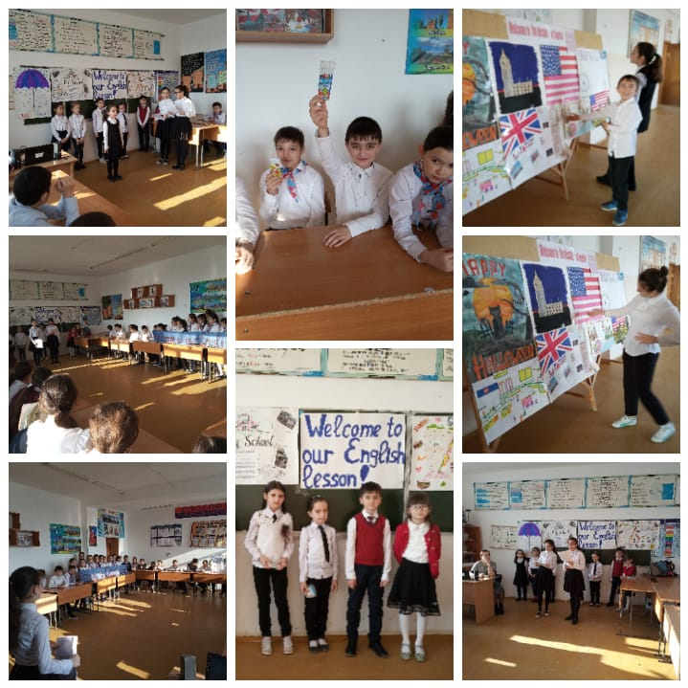
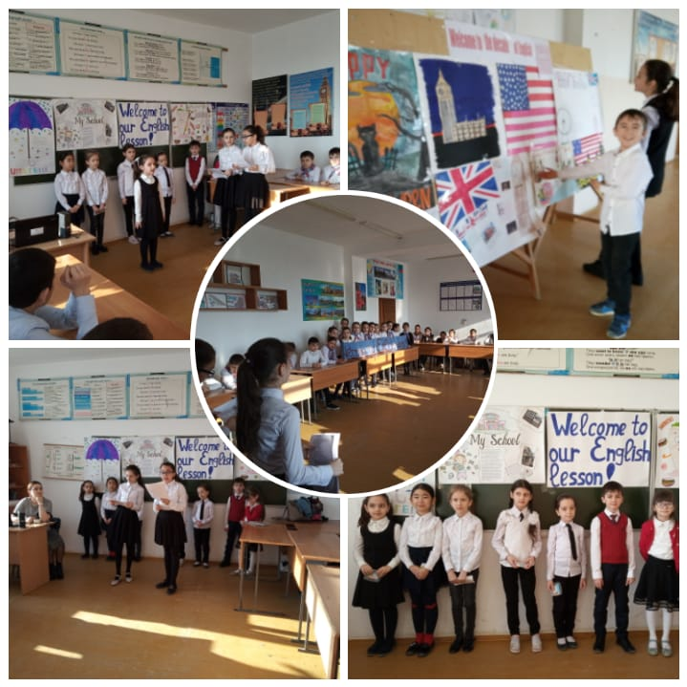
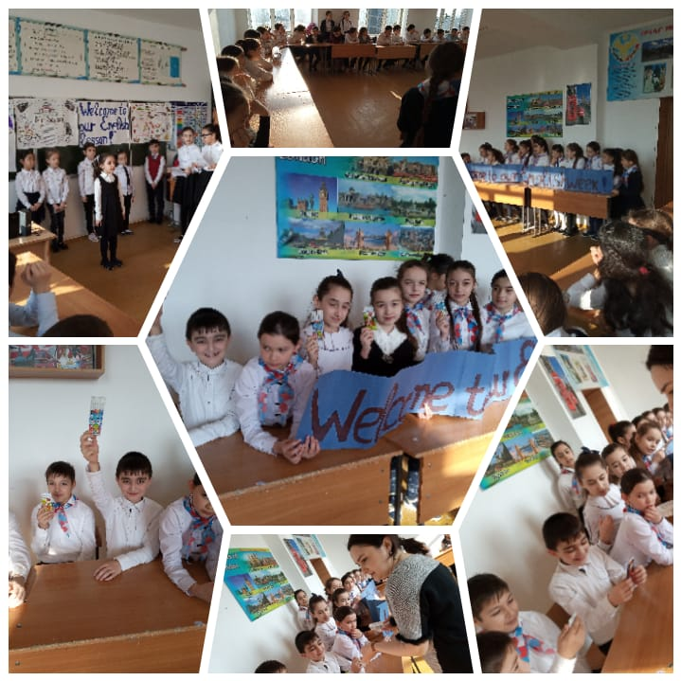
5 марта согласно плану был проведен открытый урок в 5 «Б» классе на тему : « Погода и сезоны» учитель Амангишиева З.Б
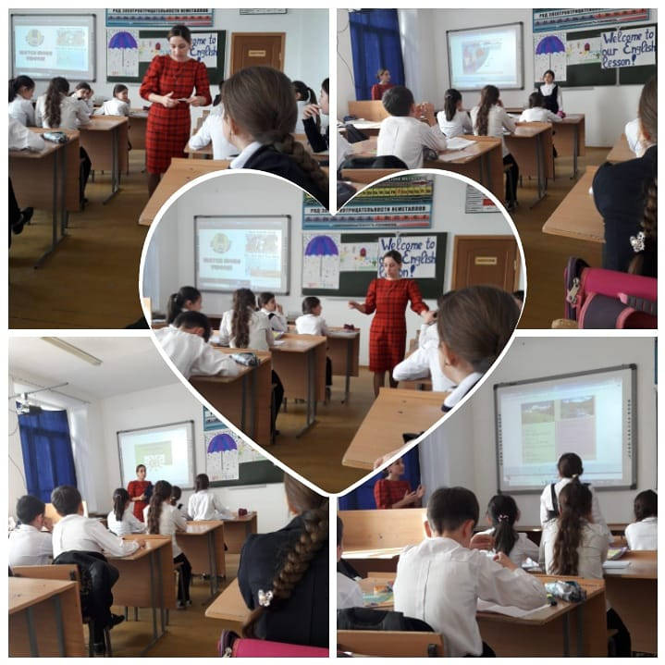

Анализ открытого урока
в соответствии с требованиями ФГОС

ФИО учителя : Амангишиева Зульмира Бийсолтановна
Дата урока: 5.03.2019
Предмет: Английский язык
Класс: 5»Б»
Цель посещения урока
- Соблюдение требований ФГОС к организации урочной деятельности.
- Использование учителем технологий и методов формирования универсальных учебных действий.
Тема урока «Погода и сезоны» соответствует программе по английскому языку в 5 классе, реализуемой по УМК «Английский язык -V” авт.Ю.А. Комарова, и месту урока в системе уроков в курсе английского языка 5 класса.
Цель урока: развитие коммуникативной компетенции учащихся в различных видах речевой деятельности (а именно, говорении, аудировании, чтении) в рамках учебной ситуации.
Тип урока: урок применения предметных умений.
Урок построен на английском языке на базе классно-урочной лексики с привлечением дополнительного аудиовизуального учебного материала по теме «Месяцы и дни недели».
Учитель развивает умение учащихся планировать, прогнозировать и оценивать результаты своей деятельности. Использование разнообразного наглядного материала (слайды, карточки с лексикой, проекты, подготовленные учащимися) помогло быстро и точно определить тему урока и способствовало планированию учебной деятельности самими учащимися.
Использовались формы работы для актуализации в памяти ранее усвоенных знаний и умений, необходимых для восприятия новых (карточки с лексикой)
Очень большое значение для поддержания интереса и развития мотивации учащихся к изучению языка играет использование интерактивной доски (просмотр видео сюжета, презентация). Всё это помогло разнообразить деятельность учителя и учеников на уроке, внесло качественно новый тип упражнений по аудированию, которое требует повышенного внимания и развития речевого слуха.
Развивались навыки коммуникативной компетенции. Дети учились внимательно слушать и вежливо реагировать на речь и поведение одноклассников (во время работы в группе, отвечая на вопросы учителя).
Содержание урока было продуманным и логичным, оно включало этапы по развитию различных видов деятельности: чтению, говорению и аудированию. Учителем использованы разнообразные методы: репродуктивный (вопросно-ответный), словесно-репродуктивный, частично-поисковый, самостоятельная работа, работа под руководством учителя. На уроке нашли применение различные формы работы: групповая, индивидуальная, по цепочке, учебный разговор.
Учитель показал применение индивидуального, дифференцированного подхода к детям, с учетом их возрастных особенностей, в частности, при организации работ по аудированию и говорению. Каждый учащийся был активным участником работы на уроке и имел возможность высказаться и проявить себя в том или ином виде деятельности.
Урок тесно связан с жизнью и актуален. Урок построен на аутентичном материале, с широким применением упражнений разного типа.
Урок проходил в позитивной, активной обстановке, в которой сочетались эмоциональный настрой и практическая часть работы.
На уроке соблюдались санитарные нормы: чередование видов работы, проведение физкультминутки для снятия напряжения и усталости, с целью нормирования зрительной нагрузки время показа видеоматериалов на интерактивной доске было ограничено (периодами не более 5 минут).
В конце урока была проведена самооценка обучающихся и подведение итогов урока. Учащиеся заполняли листы самооценки, в которых отражаются достигнутые результаты из урока в урок.
Формирование УУД осуществлялось в ходе решения учебных задач на всех этапах урока: целеполагание учебной деятельности, формирование умений учебного сотрудничества с учителем и сверстниками, формирование навыков рефлексии, контроля и оценки результатов деятельности.
Таким образом, в результате совместной тщательно продуманной и четко организованной деятельности, учитель совместно с учениками добился выполнения поставленных целей и задач. Данный урок явился важным этапом в системе уроков по формированию коммуникативной компетенции учащихся в таких видах речевой деятельности как аудирование, говорение и чтение.
Выводы по уроку:
- учебный процесс на уроках английского языка в 5»Б» классе организован в соответствии с требованиями ФГОС.
- Цели урока достигнуты в процессе совместной деятельности учителя и обучающихся.

5 марта был проведен открытый урок в 7 «А» классе на тему «Здоровье», учитель: Амангишиева З.Б

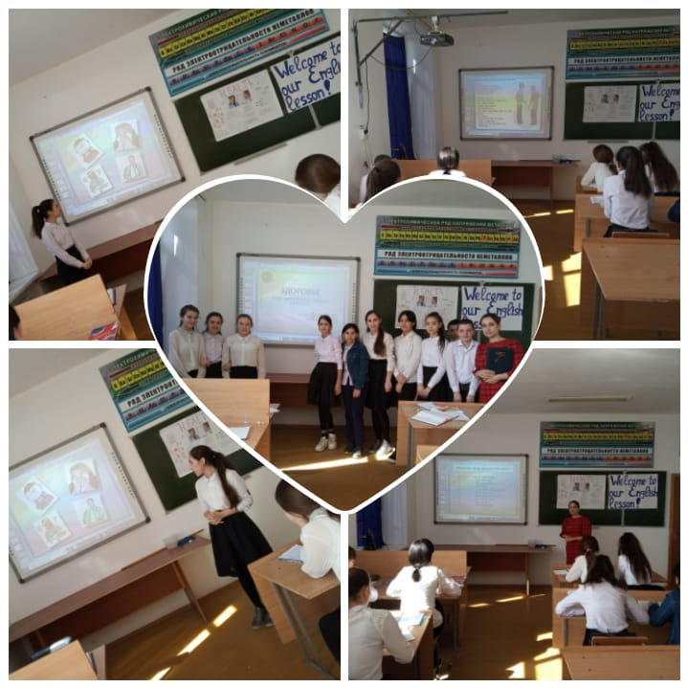
Анализ открытого урока английского языка в рамках декады.”
Тема урока: “ Health ” (Здоровье)
Дата проведения : 5.03.2019
Класс : 7 «А»
Учитель : Амангишиева Зульмира Бийсолтановна.
Тип урока: Обобщающий урок, урок применения знаний.
Форма: презентация проекта.
Цели урока: активизировать лексику в речи учащихся;
практиковать учащихся в устной речи и чтении; использовать ИКТ.
обучение говорению, чтению, совершенствованию лексических знаний;
Развивающие цели: развивать память, мышление, общеучебные навыки (работа с
дополнительными источниками информации, словарем, Интернетом),
развитие творческих способностей, умения выступать (социальные умения).
Воспитательные цели: прививать интерес к иностранному языку; пропагандировать
здоровый образ жизни; учить собирать, анализировать информацию по теме.
Цели урока соответствуют его месту в учебной теме учебному плану в 7 классе.
Поставленные задачи и цели урока соответствуют возрастным особенностям учащихся.
Тема здоровья является актуальной в наше время. Для создания положительного
отношения к целям урока, стойкой мотивации учащимся было предложено творчески подойти к
решению задач урока, переосмыслить и трансформировать свое видение ситуации через выполнение креативных самостоятельных работ. Кроме того для создания и реализации принципа ситуативности и мотивированности было предложено учащимся подготовить свои презентации. Данный прием, на мой взгляд, оказался довольно успешным, т.к. ребята активно включились в работу. Широко применялся принцип зрительной наглядности, красочности материала. Логика урока соответствует его цели. Урок начинается с орг. момента, позволяющего
переключить ребят с предыдущей деятельности, ввести в атмосферу занятия. Фонетическая зарядка является неотъемлемой частью речевой подготовки. Повторение лексики необходимо для дальнейшего участия в обсуждении темы урока. Учащимся было предложены разные задания: назвать пословицы о спорте и здоровье; соотнести названия спортивных игр с их описанием; ответить на вопросы викторины. На уроке использовались частично поисковые
упражнения, речевые (пересказ текста, ответы на вопросы учителя), творческие назвать какиевитамины находятся в разных продуктах ). Задания выполняли обучающие, развивающие,воспитательные и контролирующие функции. Сформулированные учителем вопросыстимулировали мыслительную деятельность учащихся. Материал и тема урока носит коммуникативную направленность, давая пищу для ума, много вариантов для высказываниясвоих мыслей, предложений. На уроке преобладала устная деятельность детей . Этап проверки домашнего задания ( работа с текстом) плавно перетекает в обсуждение темы урока, когда учащиеся показывают знание содержания текста, отвечая на вопросы друг друга, находя в тексте нужную информацию, составляя диалог между доктором и пациентом. Использованные на уроке методы соответствовали целям и задачам урока, содержанию и возрастным особенностям детей.. Формы работы варьировались: индивидуальная (ученик), парная (ученик1 ученик2, ученик -учитель), фронтальная (учитель класс, классу учитель); самостоятельная форма работы реализовывалась в течение всего периода подготовки проекта (чтение текстов, работа со словарем, рисунки, плакаты). Широко применялся принцип зрительной наглядности, красочности материала. Реализован деятельностный подход, а также личностно ориентированный подбор и
представление материала, исходя из личностных интересов, способностей и уровня сформированности знаний учащихся. Урок завершается подведением итогов, оцениванием результатов всей деятельности участников. На мой взгляд, урок удался, достигнуты воспитательные, образовательные цели урока, успешно реализована идея сотрудничества в учебных группах. Все учащиеся смогли реализовать свои способности, возможности.
6 марта был проведен конкурс стенгазет среди учеников 5-8 классов. Ответственная Шамшидова К.А
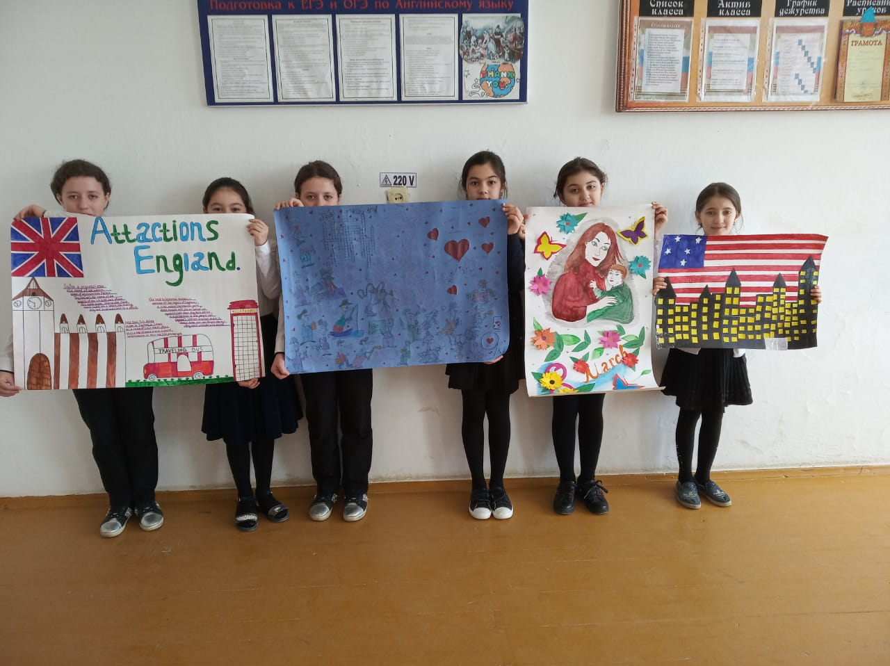
1 место - Сайгидалиева Патимат
2 место- Тукуева Светлана
3 место- Хасаева Милана, Борангазиева Зумрут .
7 марта проведено Внеклассное мероприятие посвященное 8 марта в 10 классе, учитель Амангишиева З.Б

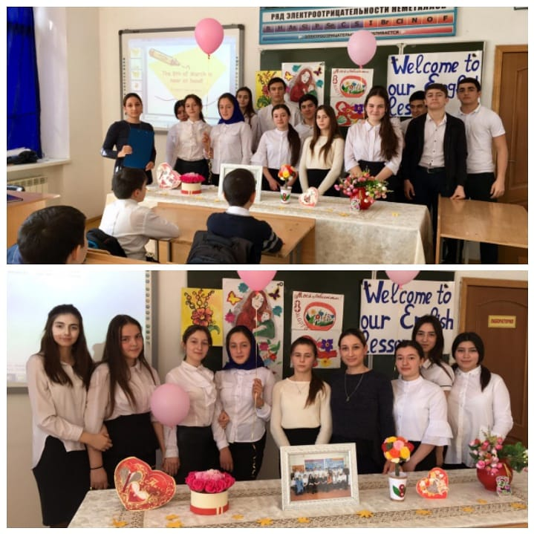
Анализ внеклассного мероприятия на 8 марта в 10 классе
в рамках декады английского языка.
Дата: 7.03.2019
Тема: « Международный женский день».
Провела : Амангишиева Зульмира Бийсолтановна.
Степень подготовленности мероприятия:
Мероприятие полностью проводилось на английском языке: выступление учителя и учащихся.
В ходе мероприятия использовались ТСО и музыкальное оформление.
В качестве наглядности использовались интерактивная доска, задания на карточках.
Отношение учащихся к мероприятию:
Во время мероприятия учащиеся проявили энтузиазм и высокую активность.
Показали дисциплинированность и личную заинтересованность.
Сегодня перед учителем иностранного языка стоят важные задачи: привлечь особое внимание детей к изучению языка, повышать мотивацию и развивать творческие способности учащихся.
Внеклассная работа по иностранному языку помогает в решении практических, общеобразовательных и воспитательных задач, отвечает интересам школьников, удачно сочетается со всей системой учебно-воспитательного процесса.
На внеклассном мероприятии царила деловая и в то же время дружеская атмосфера взаимопонимания и заинтересованности. Психологический климат был благоприятным и способствующим плодотворному сотрудничеству учителя и учащихся для достижения поставленных целей.
В практике преподавания английского языка в нашей школе сложилась добрая традиция проводить предметную неделю. Успех и популярность этого события обусловлены, прежде всего, тем, что мероприятия, проводимые в рамках недели, включают в себя различные формы как урочной, так и внеурочной деятельности: нестандартные уроки, конкурсы, выпуск тематических газет, проведение праздников, отражающих традиции стран изучаемого языка.
В этом году проводилось много разных уроков и конкурсов в разных классах, в которой участвовали 2-10 классы. В перерывах между вопросами, ребята исполняли песни на английском языке. Атмосфера мероприятия была доброжелательная.
Данный вид работы с детьми способствует расширению кругозора, детского мировоззрения, позволяя посмотреть на знакомые вещи с другой точки зрения. Кроме того, такая деятельность повышает мотивацию учащихся к овладению иностранным языком. . Каждый ребенок, участвуя в неделе языка, стремится к самореализации, у него формируются навыки планирования и самоконтроля, ему приходится проявлять интеллектуальную сферу своего развития.
9 марта был проведен конкурс песни на английском языке. Ответственная: Амангишиева З.Б
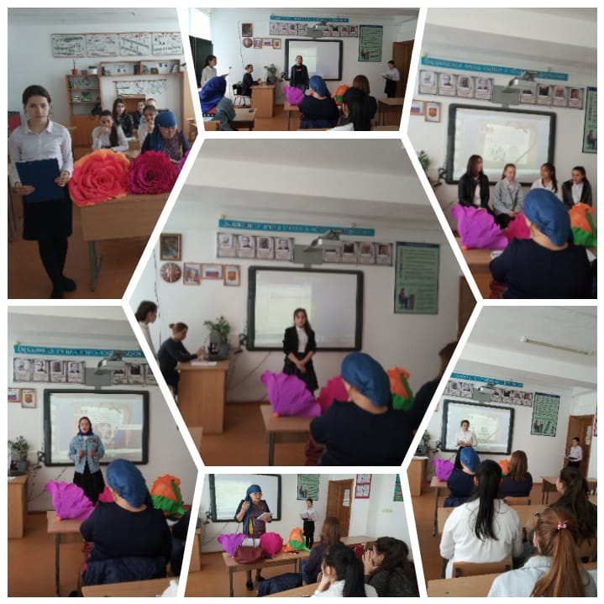
1 место- вокальная группа 9 «А» класса
Джамалова Зарема,
Гебекова Камилла
3 место- Акайчикова Альбина
Байсахурова Нажабат.
13 марта в 7 «Б» классе проведен урок КВН « Я люблю английский», учителя : Алибекова Г.Н., Шамшидова К.А.
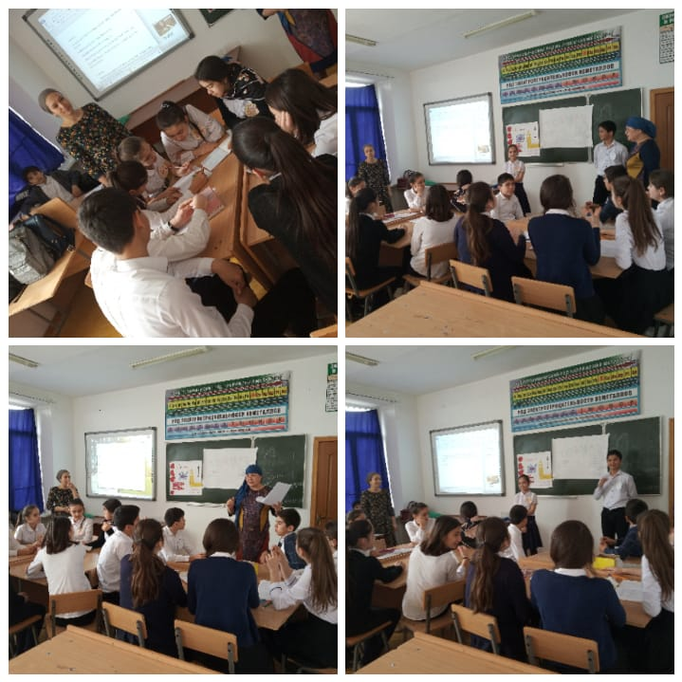

Анализ урока КВН по английскому языку в 7 «Б» классе.

(13.03.2019)
1. Характеристика класса | В классе 21 человек: в 1 группе 10 человек , во 2 группе 11 человек. На уроке присутствовало 20 человек.Повышенный уровень усвоения –  Уровень интеллектуальных способностей:  - ниже среднего –  - средний – 21  - выше среднего –
2. Цель и задачи. | Цель:  поддержать интерес к английскому языку с помощью игры,  повторить и закрепить пройденный материал по предмету,  развить навыки общения,  научить работать в команде.  Учебные задачи:  научить использовать изученный ранее материал в играх,  развить способность добиваться намеченных целей,  научить слушать других,  научить принимать мнения других членов команды,  научить монологической и диалогической речи,  тренировать память учащихся,
3. Особенности класса | При подготовке и проведении урока учитывался уровень подготовки, тип класса, уровень мотивации, психологический климат класса.
4. Мотивация | Мотивация обучающихся на процесс и результат урока осуществлялась через постановку конкретных, достижимых,понятных целей  Мотивации способствовал эмоциональный настрой начала урока.
5. Методы | систематизирующие, контролирующие были использованы словесные методы: объяснение, вопросы; наглядные методы: слайды.
6. Формы организации работы | фронтальная, групповая.
7 Позиции и роли учащихся | Активность учащихся на разных этапах мероприятия была высокой. Во время урока задания на мышление чередовались с заданиями на память, на сообразительность.
8. Позиция учителя. | Стиль общения: эмоциональный.  Учитель – координатор деятельности.
9. Виды активности | Социальная активность: учащиеся взаимодействуют, общаются с учителем и друг с другом.  Физическая активность: говорят, слушают.

10. Использование современных образовательных технологий | личностно-ориентированые, здоровьесберегающие, системно-деятельностный подход
11. Итоги урока. Рефлексия. | подведение итогов; подсчет баллов;выбор команды победителя .подведение итогов в эмоциональном плане.)

13 марта проведен урок в 5 «А» классе на тему : « Дом» учитель : Мурзабекова З.К. Самоанализ урока английского языка в 5 « А» классе по теме «Дом». Дата проведения 13.03.2019г
Учитель: Мурзабекова З.К.

Урок проводился в 5 классе. Обучение в данном классе осуществляется в рамках общеобразовательной программы основного общего образования, рабочей программы по предмету . У обучающихся моей группы высокая мотивация на изучение английского языка). Ребята творчески развиты, любознательны и активны.
Тип проведённого урока – урок по применению знаний обучающихся по теме «Дом». Урок разработан с опорой на ФГОС второго поколения. Цель и задачи урока определены правильно.
Ход урока состоит из следующих этапов: организационный момент, постановка учебной задачи, фонетическая зарядка, речевая зарядка, повторение предлогов места, структуры there is/there are, формирование навыков чтения, формирование навыков аудирования и говорения, чтения, контроль и самоконтроль знаний, рефлексия и инструктаж домашнего задания.
При составлении хода урока я придерживалась рекомендуемой структуры, которая позволяет применять педагогические технологии и реализовать системно-деятельностный подход.
Урок спланирован, материал подобран в соответствии с темой и целью урока, учитывая возрастные особенности и языковые способности учащихся. Урок ориентирован на развитие навыков и умений речевой деятельности на иностранном языке: аудирования, чтения. Я уделяла время на овладение обучающимися произношения и лексики.
Цель и тема урока (систематизация знаний, умений и навыков по теме «Дом, милый дом») озвучена школьниками совместно с учителем. Класс подготовлен к занятию. Благодаря организационному моменту школьники настроились на урок.
При разработке плана урока я учитывала индивидуальные особенности школьников, возрастные особенности и личностные характеристики.
На уроке были реализованы следующие принципы: принцип направленности обучения на комплексное решение задач; принцип наглядности; принцип сознательности, активности и самостоятельности; принцип доступности.
Последовательность упражнений была построена от простых заданий к сложным. Были выполнены упражнения на повторение лексики и закрепление грамматического материала.
Все упражнения на развитие навыков устной речи были отобраны правильно. Учащиеся показали высокий уровень сформированных навыков устной речи.
Принцип наглядности играет большую роль при обучении английскому языку, особенно в начальной школе. Поэтому на уроке мною использовались картинки для по теме ««Дом. Комнаты в доме. Предметы в доме», выведенные на экран.
В обучении аудированию мне удалось достичь поставленной цели.
Использовались разные формы обучения: фронтальная (учащиеся заканчивают договорку, читают текст), индивидуальная форма обучения (чтение слов и предложений по транскрипции), работа в парах. Все эти формы обучения были оправданы на всех этапах урока.
Активность школьников достигалась с помощью вопросов, руководство учением школьников на уроке осуществлялось по следующим схемам: учитель – ученик; ученик – ученик.
Я старалась задействовать всех учащихся.
Большим плюсом была физкультминутка. В конце урока прозвучали оценки. Ребята достойно показали свои знания по английскому языку. Я подбодрила тех, кто был не очень активен на уроке, направляла учащихся при ответах и корректно исправляла ошибки. Домашнее задание прозвучало мотивированно. Я дала рекомендации по его выполнению и показала примеры.
В работе с учащимися добивалась запланированного результата и учила делать выводы. Благодаря нашей совместной работе развивается их интеллектуальный уровень.
На уроке была создана доброжелательная атмосфера, что способствует повышению мотивации изучения английского языка. Урок направлен на формирование языковой компетенции (развитие фонетических и лексических навыков), компенсаторной (интерес к предмету, толерантность), учебно-познавательной и речевой компетенции (развитие навыков чтения и аудирования).
На всех этапах урока ученики были вовлечены в активную деятельность поискового характера. Ребята на уроке активны, внимательны и работоспособны.
Я считаю, что урок реализован в соответствии с планом урока и достиг поставленной цели и задач. У детей формировались учебно-универсальные действия в ходе выполнения творческих заданий. Для поддержания и сохранения интереса на уроке был использован компьютер и проектор. Урок достаточно динамичный, целенаправленный и связный.

14 марта проведен открытый урок в 6 «А» классе на тему : «Англоязычные писатели», учитель: Алибекова Г.Н.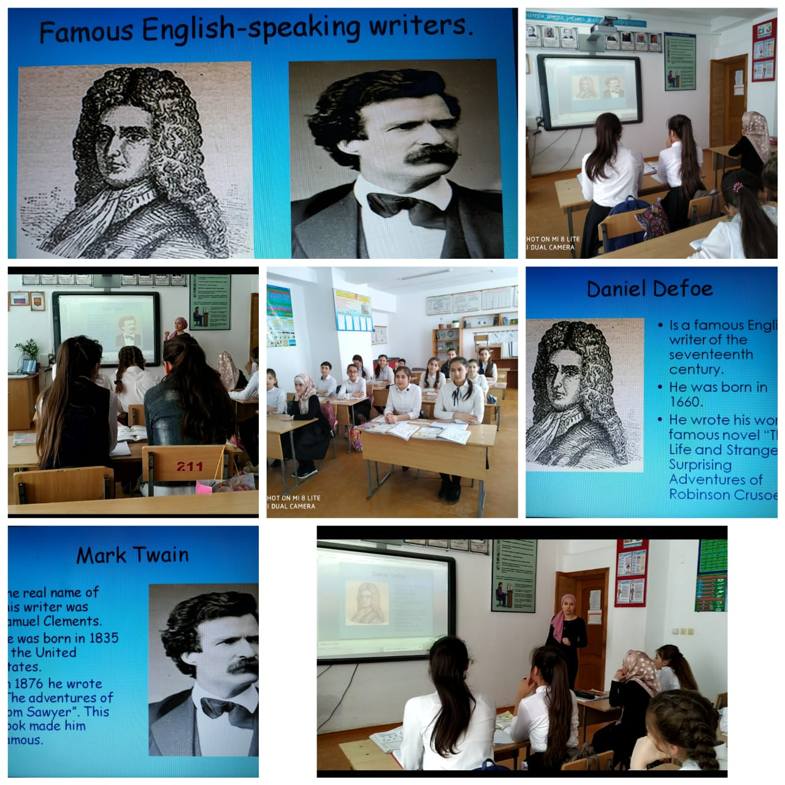
Анализ урока английского языка по теме «Известные англоговорящие писатели» в 6 а классе. (14.03.2019)

1. Характеристика класса | В группе 15 человек: 3 мальчика, 12девочек.  Базовый уровень усвоения материала – 15 человек  Повышенный уровень усвоения –  Уровень интеллектуальных способностей:  - ниже среднего –  - средний – 15  - выше среднего –
2. Цель, учебные задачи. | Цель: Формирование УУД (личностных, коммуникативных, регулятивных, познавательных) учащихся через их включение в учебную урочную деятельность по теме «Англоговорящие писатели»  Были поставлены обучающая, развивающая и воспитательная цели урока.  Учебные задачи, направленные на достижение метапредметных результатов обучения.  Воспитательная: воспитание уважительного отношения к творчеству известных людей. Формирование потребности и способности к сотрудничеству и взаимопомощи при работе в группе  Познавательные:  Развитие познавательной активности.  Регулятивные: Формирование умения принимать и сохранять учебные задачи, планировать, контролировать и оценивать учебные действия в соответствии с поставленной задачей и условиями еѐ реализации.  Предметные: развивать умения систематизировать старые и новые знания.
3. Особенности класса | При подготовке и проведении урока учитывался уровень подготовки, тип класса, уровень мотивации, психологический климат класса.
4. Мотивация | Мотивация обучающихся на процесс и результат урока осуществлялась через постановку конкретных, достижимых,понятных целей  Мотивации способствовал эмоциональный настрой начала урока.
5. Методы и приѐмы. | Методы: информационно-рецептивные, репродуктивные, частично-поисковые, систематизирующие, контролирующие
6. Формы организации работы | фронтальная, индивидуальная, групповая.
7 Позиции и роли учащихся | Слушатели
8. Позиция учителя. | Стиль общения: демократический, эмоциональный.  Учитель – координатор деятельности, консультант.
9. Виды активности | Познавательная активность: учащиеся узнают новыеслова,узнают интересные факты из жизни известных англоязычных писателей .  Социальная активность: учащиеся взаимодействуют, общаются с учителем и друг с другом.  Физическая активность: говорят, слушают, физминутка.

10. Использование современных образовательных технологий | личностно-ориентированые, развивающие, здоровьесберегающие, системно-деятельностный подход
11. Индивидуализация, дифференциация | Индивидуализация, дифференциация осуществляется через разноуровневое участие в выполнении учебных задач.
12. Итоги урока. Рефлексия. | Самоанализ деятельности: подведение итогов; работа с карточками самооценки, подведение итогов в эмоциональном плане.)
Вывод: урок цели достигнуты
14 марта проведен открытый урок на тему : Будущая профессия» в 9 «Б» классе, учитель : Амангишиева З.Б
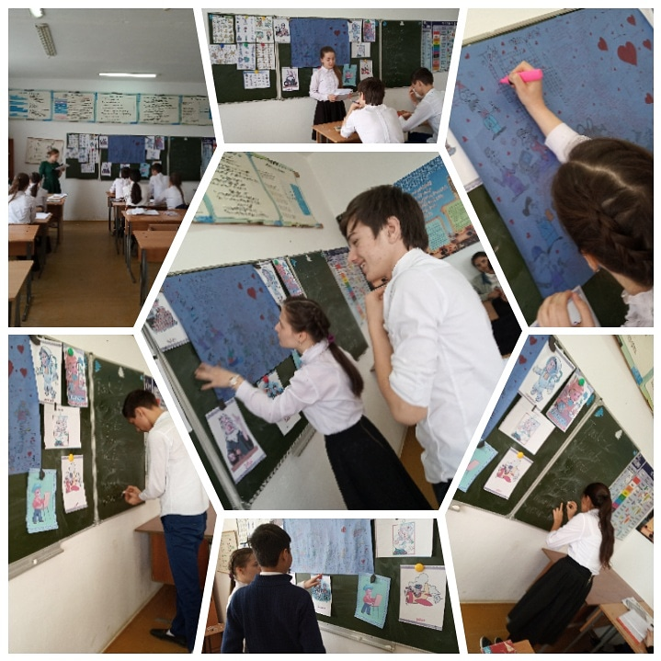
Анализ открытого урока английского языка на тему : «Выбор профессии», в 9 «Б» классе.
Провела учитель английского языка : Амангишиева Зульмира Бийсолтановна.
Тип урока: повторение и закрепление материала
Вид урока: комбинированный; дата проведения урока: 14.03.2019
Формы работы: фронтальная, индивидуальная, парная
Оснащение урока: УМК, мультимедийное оборудование, доска
Цель урока: развитие коммуникативной компетенции и культуры общения учащихся
Задачи урока:
1. Учебный аспект:
обогащение и закрепление лексического запаса учащихся по теме «Профессии»;
развитие навыков аудирования;
развитие навыков говорения;
активизация грамматических навыков по теме «Словообразование»
2. Развивающий аспект:
развитие речевых и языковых способностей, памяти, внимания, восприятия и воображения;
3. Воспитательный аспект:
формирование стремления получить профессию, не только необходимую обществу, но и личностно-значимую для каждого учащегося;
поддержание интереса к изучению английского языка
Структура занятия:
Организационный момент, приветствие
Целеполагание. Речевая зарядка
Проверка домашнего задания
Введение нового грамматического материала
Развитие навыков говорения
Аудирование
Информация о домашнем задании
Рефлексия. Подведение итогов
Данный урок ориентирован на формирование развития навыков и умений иноязычной речевой деятельности: аудирования, говорения, монологической речи и овладение учащимися следующими аспектами языка: произношением, лексикой, грамматикой.
Цели урока соответствуют его месту в учебной теме, требованию программы обучения иностранному языку и учебного плана для данного класса. Содержание данного урока работало на дальнейшее использование освоенного лексического материала не только в учебных, но и в реальных жизненных ситуациях, так как тема выбора профессии чрезвычайно актуальна для учащихся 11 класса.
Учебное помещение подготовлено к занятию. Подготовлены, аудитивные и другие материалы. Учащиеся подготовили к занятиям свои рабочие места.
Учебная атмосфера в классе способна переключить учащихся на предмет «иностранный язык». Этому способствуют речевая зарядка в начале урока, воспроизводимая в звукозаписи иноязычная речь.
При планировании занятий я старалась учесть возрастные, поведенческие, учебные, индивидуальные особенности старшеклассников.
Основные формы классной работы: фронтальная, индивидуальная, в парах. Их соотношение методически целесообразно. На уроке были достаточно полно представлены такие формы работы, как ученик-учитель, ученик-книга, ученик-магнитофон, ученик-ученик.
Организационный момент удачно «переключает» учащихся на предмет «иностранный язык»; с учащимися ведется беседа на английском языке, обращаясь к ним с вопросами (например: Какие профессии популярны среди молодежи в настоящее время? Кем вы хотите стать в будущем? Кто по профессии ваши родители? Какие предметы важны для вашей будущей профессии? и другие). Таким образом, в ходе орг.момента и вытекающей из него речевой зарядку учителя удается установить контакт с классом, что позволяет создать в классе творческую, деловую, доброжелательную атмосферу.
Домашнее задание проверялось на уроке, контролировалось в ходе работы над новым лексическим материалом. Случаи невыполнения задания фиксировались до начала его проверки, комментировалось учителем. Учитель потребовал предъявить невыполненное задание на следующем уроке. Проверка домашнего задания (угадывание профессии по описанию) способствовало вовлечению всех учащихся в учебную деятельность. Благодаря такой творческой форме работы учащиеся принимали активное участие, были заинтересованы ответить на уроке, что являлось эффективным способом повышения мотивации к изучению иностранного языка.
Для ведения нового грамматического материала использовалась доска, материал учебника. На данном этапе учащиеся познакомились с правилами словообразования. Примеры использовались в соответствии с учебной темой урока. Семантизация осуществлялась с помощью истолкования, дефиниции, комментария учителя и перевода. Выбор способа семантизации соответствовал ступени обучения и трудности вводимого материала.
На этапе развития навыков говорения были умело подобраны речевые ситуации. Учитель организовал помощь учащимся и управление построением монологических высказываний, используя различные вилы опор (ключевые слова, водные конструкции). Эффективным оказалось выполнение данного задания в парах, так как это позволило учащимя с хорошим уровнем знаний помочь более слабым.
В обучении аудированию учителю не удалось достичь поставленной цели в полном объеме в связи со слабым уровнем учащихся владения данным навыком. Рациональным было двухкратное прослушивание текста, комментарии учителя. Во время прослушивания текста, учитель делала паузы, направляла мысль учащихся, учила языковой догадке, антиципации. Работа с аудиотекстом осуществлялась в соответствии с методически обоснованными этапами. Учащиеся поняли текст не в поном объеме, но несмотря на это старались высказать свое отношение по проблеме высказывания.
Задание к следующему уроку дано заблаговременно, мотивированно, учитель контролирует понимание задания, дает рекомендации к его выполнению.
Во время урока не было ненужных задержек и отступлений, объяснение заданий четкое и лаконичное. Учитель старалась правильно строить свою речь, учитывая знание страшеклассников; ключевые моменты записывались на доске. Что касается контроля учащихся, преподаватель корректировал ошибки по ходу ответов детей. Но здесь можно было привлечь учеников, чтобы они слушали друг друга более внимательно, учились находить ошибки.
Делая вывод, можно сказать, что, проведенный у 9 класса урок английского языка был очень достаточно успешным. Единственным минусом хотелось бы назвать не проявление внимания (игнорирование) к неактивным учащимся, которые работают на уроке не очень активно. Избегая спрашивания их на уроке, у учеников может возникнуть чувство обделенности, а также может упасть мотивация к изучению английского языка.
Также хотелось бы отметить, что можно было более разнообразить формы организации учебной деятельности - не только фронтальная и индивидуальная формы, парная, но и групповая.
Временные рамки урока были полностью соблюдены.
В целом, можно отметить, что цели и задачи урока достигнуты.
14 марта открытый урок в 6 «Б» классе на тему : «Еда и напитки», учитель Амангишиева З.Б
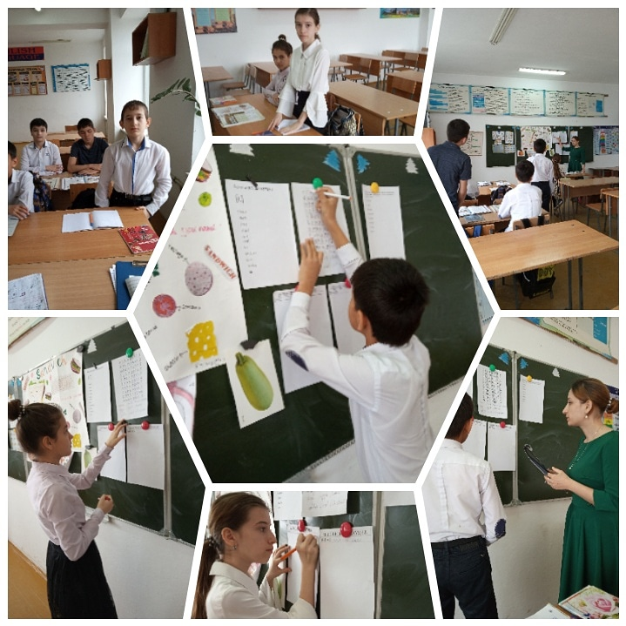

Анализ урока по теме «Еда и напитки», 6»Б» класс
Анализ открытого урока английского языка Амангишиева З.Б., в 6 Б классе
Открытый урок английского языка был проведён во 6 «б» классе14.03.2019г. Урок был построен с учетом следующих методических принципов: коммуникативной направленности, комплексной реализации целей, личностного общения, коллективного взаимодействия. При построении урока учитывались также дидактические принципы: сознательности, активности, самостоятельности при руководящей роли учителя, систематичности и последовательности, наглядности, доступности и посильности, принцип учета возрастных особенностей обучаемых.
Тема урока: «Еда и напитки».
Тип урока: урок закрепления и систематизации материала
Цель урока: Систематизация и обобщение лексико-грамматического материала по теме «Еда и напитки».
Задачи урока: Цель: Систематизация и обобщение лексико-грамматического материала по теме «Еда и напитки»; формирование коммуникативной компетенции учащихся в рамках обозначенной темы.
Задачи урока:практические:
- развитие умений восприятия и понимания иноязычной речи на слух (речь учителя и учащихся на уроке английского языка);
- развитие умений диалогической и монологической речи с опорой на лексические единицы;
- развитие и совершенствование грамматических навыков по теме «Артикли», спряжение глагола.
повторение лексических единиц по теме «Еда и напитки»;
развивающие:
- развитие памяти и мышления;
- развитие умения использовать имеющиеся знания при решении конкретных практических задач;
- развитие внимания, логики и языковой догадки учащихся - развитие умений коллективной деятельности;
воспитательные:
- развитие умений коллективной деятельности;
- воспитание полезных пищевых привычек;
общеобразовательные:
- расширение кругозора обучающихся;
- совершенствование интонационно-произносительных навыков;
- совершенствование навыков аудирования.
Постановка цели и задач урока обоснована с учетом особенностей учебного материала, места данного урока в системе уроков по теме.
Выбор структуры урока связан с обоснованием ее оптимальности, а также с местом данного урока, как обобщающего среди других уроков.
Структура урока представляет собой следующие этапы:
Мотивационный этап. Цели данного этапа –
1) снять напряжение, настроить детей на работу; ввести в атмосферу иноязычной речи, погрузить в языковую среду.
2) Создание проблемной ситуации, целеполагание. С помощью наводящих вопросов учителя учащиеся самостоятельно сформулировали цель и задачи урока, спланировали свои действия.
Операциональный этап. Цели данного этапа –
1)Актуализация знаний. Для актуализации лексических единиц по теме «еда» был использован прием «мозговой штурм». Учащиеся успешно справились с заданием, назвали основные продукты питания, которые находятся в холодильнике, морозильной камере, перечислили продукты, которые можно положить в корзину для пикника.
2) Применение знаний и умений в новой ситуации. Перед учащимися была поставлена практическая задача – составить собственные фразы, используя глагол «to be» и частичный артикль. Была организована работа в микрогруппах (по 3 человека). Учащиеся выполняли задания и осуществляли проверку.
3) Подготовка к аудированию. На данном этапе учащиеся знакомились с новыми ЛЕ, составляли с ними свои фразы. Учащиеся с интересом выполняли коллективную работу К недостатку данной работы можно отнести то, что не все учащиеся были заняты весь период выполнения задания.
4) Динамическая пауза. Учащиеся выполняли движения и повторяли стихотворение. Данный этап помог избежать физической и психологической утомляемости учащихся.
5) Аудирование. Учащиеся прослушали текст «Завтрак на траве», выполнили упражнения на понимание содержания текста, осуществляли само- и взаимоконтроль.
3. Заключительный этап.Информация о домашнем задании, инструктаж по его выполнению. В качестве домашнего задания учащимся предложено задание написать сочинение на тему «Моя корзинка для пикника», направленное на самостоятельное закрепление в письменном виде пройденного материала, как лексического, так и грамматического.
На мой взгляд, все этапы урока были логически взаимосвязаны и последовательно выстроены. Учащиеся смогли обобщить и систематизировать полученные знания по пройденной теме. Кроме того, на уроке были созданы условия для достижения метапредметных результатов:
личностных УУД (формирование ответственного отношения к учению, готовности к саморазвитию и самообразованию; развитие познавательных интересов, учебных мотивов; формирование коммуникативной компетентности в сотрудничестве со сверстниками; установка на здоровый образ жизни, развитие умения выражать свое отношение к событиям);
регулятивных УУД (планирование учебного сотрудничества с учителем и сверстниками; умение ставить учебные цели и задачи, самостоятельно планировать свою учебную деятельность; развитие умения осуществлять самоконтроль, взаимоконтроль, коррекцию своих и чужих речевых действий на ИЯ; умение оценивать уровень успешности своей деятельности на учебном занятии);
познавательных УУД (развитие умения совершать логические действия; поиск и выделение необходимой информации);
коммуникативных УУД (осознанное и произвольное построение речевого высказывания в устной форме; полнота и точность выражения своих мыслей в соответствии с задачами и условиями коммуникации, выбор языковых средств в зависимости от конкретных ситуаций речевого общения).
На данном уроке использовались следующие виды работы: фронтальная (ответы на вопросы учителя), работа в микрогруппах.
На уроке были использованы наглядные материалы (макеты холодильника и буфета)стенгазета, виды продуктов, а также грамматические схемы, что поддерживало мотивацию к изучению английского языка.
Все формы и методы обучения на уроке были избраны с учетом специфики группы учащихся.
Атмосфера урока была доброжелательной, творческой.
В целом, задачи выполнены, поставленные цели реализованы. Перегрузки учащихся как физической, так и психологической, не было благодаря смене видов деятельности и форм работы.
14 марта проведен открытый урок в 9 «В» классе на тему «Грамматика. Описание картины» , учитель : Мурзабекова З.К.
Анализ урока английского языка по теме «Грамматика и описание картины» в 9 «В» классе, учитель: Мурзабекова З.К
План урока был составлен с учётом ФГОС в 9 «В» классе.
Для создания психологического настроя урок мы с учащимся начали с зарядки «бодрячок».
На операционном этапе учащимся было предложено из списка вопросов выбрать простые (по факту) и оценочные (вырази своё мнение) вопросы. Например, Были ли вы когда- нибудь в картинной галерее? или Как ты думаешь это хорошо для детей посещать галереи? Рассуждая над разными видами вопросов, я осознала, что я задаю очень мало вопросов на более высоком уровне ученикам, а это не позволяет им размышлять и развивать критическое мышление.
В этом задании я решила предложить учащимся простые и оценочные вопросы. С этим заданием ребята справились хорошо и быстро. У них не возникло сомнений в делении этих вопросов на две колонки, так они сразу заметили, что оценочные вопросы начинаются одинаково со слов: Как ты думаешь…Результатом этой стратегии была взаимооценка, она была выбрана так как помогает ученикам предоставлять друг другу обратную связь взаимообучения, взаимоподдержки и обеспечения им возможности рассуждать, обсуждать, объяснять и критически оценивать друг друга.
Следующее задание: ученики работают индивидуально и соотносят слова и значения по теме «Описание картины». Это задание было дано ученикам с целью пополнения их лексического запаса по теме «Описание картины». После окончания задания ученики проверяют себя по ключу на доске – самооценивание.
При выполнении этих заданий учитель был в роли наблюдателя. И для этого была изучена информация об организации групповой работы и о роли учителя в работе групп. Учитель при проведении индивидуальной работы и при организации групповой работы, в большей степени находился непосредственным наблюдателем – консультантом.
У ребят в парах было задание работать с диалогом. Сначала они читали его в парах, разбирали незнакомые слова, выбирали главное из диалога и по аналогии составляли свой диалог. Диалог был о том, что скучно сидеть дома смотреть телевизор, лучше сходить в галерею, и рассматривать картины знаменитых художников. Задание для ребят было неновое, мы часто делаем его на уроках английского языка. Роль учителя меняется из наблюдателя в помощника, потому что при составлении своих диалогов у ребят возникает много вопросов по переводу слов и по выражению своих мыслей. Каждый раз, работая с такими заданиями, я ловлю себя на мысли, что ученики мало пользуются словарями и справочными материалами. Вот и в этот раз было много вопросов у детей, ставлю себе на заметку, что при выполнении таких заданий, менять роль учителя из помощника в консультанты это реально. Обеспечить учащихся необходимой литературой, справочниками и дать им возможность работать самостоятельно. Первое время можно помогать учащимся со «средним» и «низким» уровнем знаний, надо продумать рассадку детей с разными уровнями и посмотреть результат. Проигрывание составленных диалогов прошло оживлённо, одарённые дети проигрывали его без тетрадей наизусть, что им плюс за такой ответ. Учащиеся со «средним» уровнем знаний подсматривали в свои записи, а некоторые ученики с «низким» уровнем успеваемости даже читали. Отрадно, что это всё было учтено при взаимооценивании и высказано друг другу при выставлении оценок. После урока проанализировав, я пришла к выводу, что дети справились успешно.
На рефлексивном этапе с целью развития критического мышления и подведения итогов урока, я предоставила право ученикам выбрать разноуровневые задания: уровень трудности А, В или С.
Учащиеся с «низким» уровнем записывает запоминающиеся факты из дискуссии, учащиеся со «средним» уровнем добавляет информацию, а учащиеся с «высоким» уровнем успеваемости сравнивает и конструирует текст
В конце урока учащиеся записали домашнее задание. Написать заметки « Как мы описываем картины». Мы вместе подвели итоги урока и выставили оценки за урок, прокомментировав их о своей работе и о работе своих одноклассников.
Из анализа урока стоит выделить трудности в его организации и проведении: регламентировать время выполнения задания, и строго ему придерживаться; при организации групповой и парной работы необходимо наблюдать за составом групп, напоминать учащимся о правилах работы в группах, пока они не перестанут нарушать их; организовывать диалог в парах и в группах с целью выхода на поставленные цели и повышения коммуникативных умений учащихся.
После уроков по результатам анкетирования, мне как учителю было приятно, что ребятам урок понравился, многие задания для них были трудными, но интересными, работа в группах понравилась, очень переживали за выступающих одноклассников, поддерживали их. Все ребята написали, что урок был интересным, не скучным, своей работой они на уроке довольны, урок показался коротким, и настроение их улучшилось, а материал понятным, полезным и нужным.
Из всего вышесказанного, отмечу, что моя исследовательская тема на данном уроке по развитию критического мышления и диалогового обучения была результативна. Я увидела реальные плоды своего труда и работу на уроке считаю успешной и результативной для меня и для моих учеников.

15 марта закрытие декады. Ответственная- Амангишиева З.Б 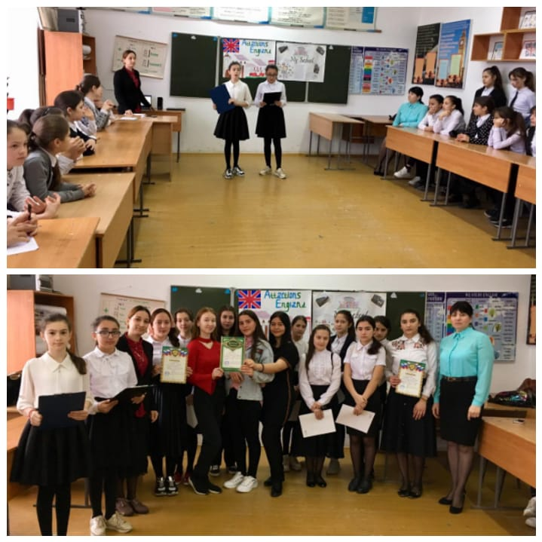
15 марта была проведена линейка-закрытие декады Английского языка в БСОШ№2, на которой были награждены победители конкурсов и наиболее активные учащиеся. Ребята остались очень довольны, как своими грамотами , так и своим участием в различных мероприятиях декады. Опыт проведения декады английского языка показывает, что мероприятия декады способствуют расширению и обогащению приобретенного учебного, языкового и речевого опыта в курсе овладения английского языка , повышают престиж английского языка. Дети больше узнают о традициях, обычаях, нравах, культуре, которые отражены в материалах викторин, песнях, играх, стихах. В целом почти все запланированные мероприятия декады были проведены, и прошли на высоком уровне. Кто то из учащихся проявил свои знания в большей степени, кто то в меньшей, но не осталось ни кого , кто бы не принял участие в мероприятиях декады.

Открытый урок во 2 «В» классе на тему : Английский алфавит» , учитель : Алибекова З.И. переносится с 6.03.2019 на 10.04.2019.
Открытый урок в 4 «А» классе на тему : « Семья» учитель : Алибекова З.И. переносится с 14.03.2019 на 18.04.2019.
Открытый урок в 4 «А» классе на тему : «Времена года», учитель Алибекова А.И переносится с 7.03.2019 на 19.04.2019.
Открытый урок в 2 «Г» классе на тему « Цвета» переносится с 13.03.2019 на 17.04.2019, учитель : Алибекова А.И.
Открытый урок в 6»А» классе на тему : Открытый урок на тему: «Стратегия выполнения заданий ЕГЭ, разделов Лексика, Грамматика и Говорение» с 7.03.2019 на 11.04.2019 ,учитель Шамшидова К.А.
Конкурс чтецов на английском языке среди учеников 2-4 классов учитель Алибекова А.И., переносится с 12.03.2019 на 10.04.2019.

Анализ конкурса чтецов.
Учитель : Алибекова А.И.
Дата проведения: 12.04.2019
Я провела конкурс чтецов на английском языке среди учеников младших классов. Целью конкурса было вовлечение учеников в образовательный процесс через творческую деятельность, повышение мотивации к предмету и качества образования. В конкурсе приняли участие ученики 2-4х классов. 1 место поделили ученицы 4 А класса: Ахмедова Эвелина и ученица 4 В класса: Казакова Алия. Среди 3х классов 1 место занял ученик 3Б класса - Казаков Али; также 1 место заняла ученица 2 Б класса - Зубакова Камилла

